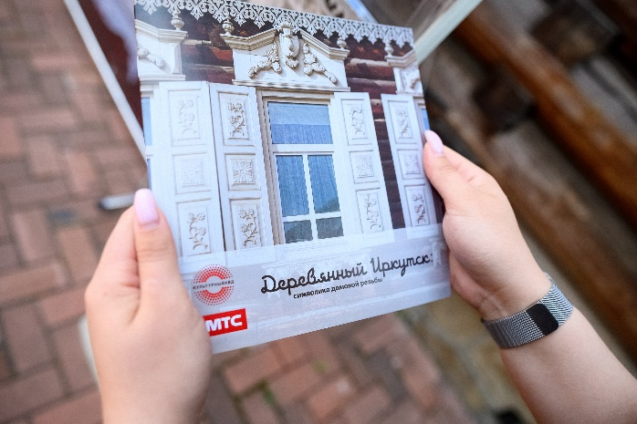
Название проекта:
«Деревянный Иркутск. Символика домовой резьбы» в Иркутской области
Номинация:
«Корпоративные коммуникации»
Авторский коллектив:
- pr-менеджер МТС в Иркутской области Екатерина Киселева
- руководитель направления отдела коммуникаций в регионах ПАО «МТС» Юлия Великанова,
- руководитель группы благотворительных и социальных проектов МТС Ольга Стригина.
О проекте:
«Деревянный Иркутск. Символика домовой резьбы» создан в рамках федерального проекта МТС «Культурный код» и представляет собой расшифровку значений орнаментов и символов, изображенных на деревянных памятниках архитектуры Иркутска. Данные были собраны и изданы сразу в двух форматах: в виде красочного бумажного и электронного каталога.
Проект «Культурный код» нацелен на сохранение и поддержку уникальных для территорий культурных ценностей и инициатив: разработка творческих технологий, сохранение памятников культуры, поддержка ремесленных школ и уникальных мастеров, поддержка инициативных местных сообществ и движений, а также уникальных самобытных региональных мероприятий, выставок, арт-объектов.

В проект вошли символы 30-ти иркутских деревянных домов. Каталог разделен на тематические разделы: верхнее небо, среднее небо, земной ярус и образы человека – всего описано около 40-ка символов.
Вместе с экспертом проекта — культурологом, экскурсоводом Иркутска, были отобраны ключевые символы домовой резьбы на иркутских домах, отсняты и собраны в виде бумажного и электронного каталога. В его создании также приняли участие горожане, которые предлагали свои любимые постройки и памятники архитектуры с интересными символами на наличниках.
Весь тираж печатной версии каталога «Деревянный Иркутск. Символика домовой резьбы» в количестве 500 экземпляров безвозмездно передан волонтерам городской общественной акции «Фасадник», а также в информационно-туристскую службу Иркутска, в музеи и библиотеки региона.

Сроки проекта «Деревянный Иркутск. Символика домовой резьбы»:
Апрель-июнь 2021 года

Проблематика проекта:

Деревянные дома, острог и даже театры в Иркутске с момента основания города возводили из самого доступного на тот момент материала. На заре своего существования Иркутск был деревянным. И сегодня, зодчество, которое практически в первозданном виде сохранилось до наших дней, стало его историей: оно может многое поведать о культуре народов, живших здесь сотни лет назад, миграции населения, о том, как зарождался и развивался Иркутск.
Сегодня в Иркутске еще можно увидеть дома, построенные в конце ХVIII, ХIХ и ХХ веках. Всего в Иркутской области расположено 4000 памятников деревянного зодчества (28% от общего количества в России). Но ежегодно город теряет десятки старинных домов, каждый из которых имеет свою историю и свои архитектурные особенности. На сегодняшний день многие, ценные с точки зрения истории и культуры, постройки стали аварийными или же близки к разрушению. Но даже в таком состоянии они нередко сохраняют отдельные фрагменты декора почти в неизменном виде. Сохранение деревянных памятников архитектуры – одна из приоритетных направлений региона. Центр по охране и реставрации памятников истории и культуры разработал ряд программ по сохранению историко-культурного наследия Иркутской области.
МТС также решил внести свой вклад. Чтобы поддержать культурное наследие региона и сделать Иркутск еще более привлекательным для туристов, мы совместно с экспертом подготовили современный цифровой каталог с расшифровкой символики и орнаментов на деревянных строениях города. С помощью цифровых технологий мы хотим приблизить культуру наших предков к жителям Иркутска, поэтому постарались наглядно и доступно рассказать о значениях и символах, изображенных на зданиях.

Целевая аудитория проекта:
- Жители области, жители соседних регионов, партнеры, СМИ
- Социально-культурные/образовательные учреждения регионов; сообщества по интересам.

Цели и задачи проекта «Деревянный Иркутск. Символика домовой резьбы» в Иркутской области:
Бизнес-цели:
- Формирование имиджа социальной ответственной, заботливой, помогающей компании; повышение лояльности действующих и потенциальных клиентов
- Продвижение МТС как digital-компании

Социальные цели:
- Поддержка внутреннего туризма, сохранение и поддержка уникальных культурных ценностей региона, сохранение исторического наследия деревянного исчезающего Иркутска

Коммуникационная стратегия проекта:

- вовлечение в проект аудитории с помощью призыва присылать фото домов с необычным орнаментом – так горожане могли стать соавторами каталога, а мы получили анонсную PR-кампании.
Своим проектом МТС решила напомнить о культурной ценности Иркутска.

- Продвижение проекта на уровне профессиональных сообществ.
- Разработка и расшифровка символов проходила под кураторством экспертом и культурологом Лилией Ладик.
- Партером проекта стала волонтерская организация «Фасадник», которая занимается сохранением фасадов деревянных домов Иркутска.
- Проект проходил при поддержке управления культуры администрации города Иркутска, Туристско-информационного центра Иркутска, большинства учреждений культуры города, краеведов, лидеров общественного мнения, блогеров. Благодаря социальной составляющей, новости о проекте вирально распространялись в пабликах города.

- «Традиционное» продвижение проекта включало в себя мероприятие с презентацией каталога, работу со СМИ, публикации в социальных сетях.

Механика проекта
Реализация проекта проходила в два этапа:
- Апрель-май. Составление структуры каталога, сбор фактуры, отбор адрески деревянных домов, где представлены наиболее знаковые символы. Фотосъемка зданий и символов, копирайт, верстка каталога, создание сайта. Параллельно проходил сбор предложений от горожан – анонсирование о сборе прошло в социальных сетях и массовых СМИ Иркутска
- Июнь. Презентация проекта в Доме Европы – историко-архитектурный комплекс Иркутска, где также есть деревянные дома со знаковыми символами.
Среди гостей мероприятия были представители управления культуры администрации города Иркутска, Туристско-информационного центра Иркутска, историки, краеведы, архитекторы, экскурсоводы, волонтерские организации, горожане, которые стали соавторами каталога, Лидеры общественного мнения, блогеры. Во время презентации прошла также экскурсия от эксперта проекта.
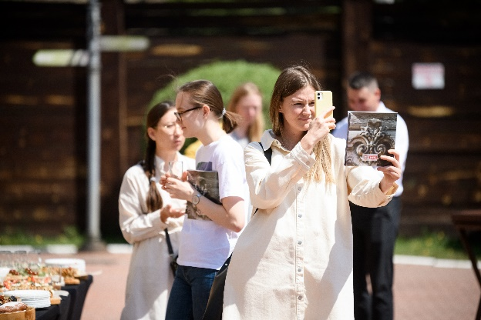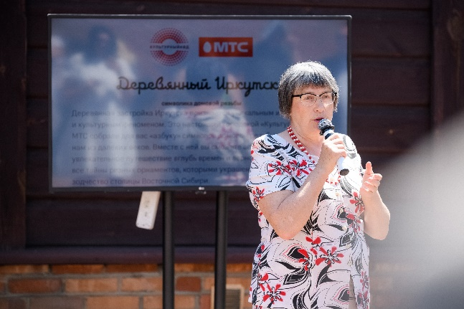
- Интерес к деревянным строениям высок не только в Иркутске, но и в других сибирских городах. Так у коллег МТС в Красноярском крае также имел популярность спецпроект, представляющий путеводитель по деревянной архитектуре Николаевки – одного из районов Красноярска. Основной проблематикой проекта также стала эстетика исчезающего частного сектора в Красноярске, который рано или поздно займут новостройки. Проект по оцифровке наличников покажет окна Николаевки даже через десятки лет людям из разных уголков.

Бюджет проекта
Бюджет проекта включает в себя расходы на производство каталога и мероприятие-презентацию.
Результат/эффективность проекта:
Выполнение бизнес-целей:

Общий охват онлайн (аудитория СМИ и соцсетей): более 800 тысяч пользователей. Это позволило вовлечь широкую лояльную аудиторию.
Всего вышло более 100 выходов в СМИ и соцсетях и ресурсах общественных организаций.

Проект вызвал большой общественный резонанс.
Про него написали все массовые СМИ Иркутска, в том числе вышел сюжет на областном телевидении – «Вести. Иркутск». Также были публикации в СМИ ближайших регионов, в частности в г. Томск. Событие отметили все значимые культурные организации в своих ресурсах (областной музей, библиотеки, сообщество архитекторов), местные жители, блогеры, общественники, ЛОМы, эксперт. Также про проект рассказали большинство местных новостных пабликов в социальных сетях.

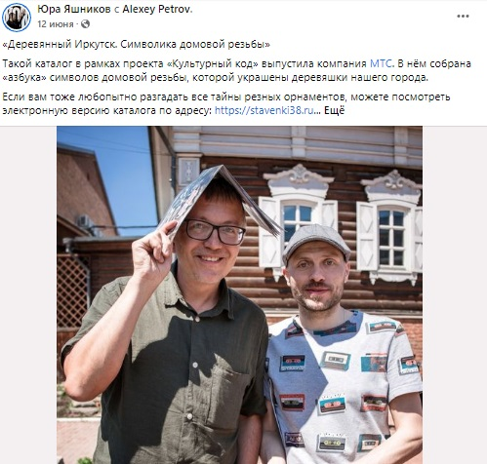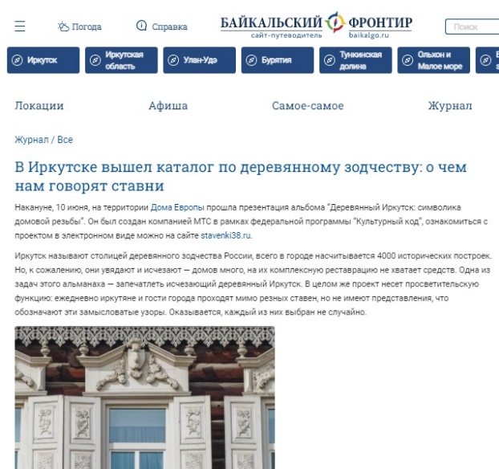

Новость о презентации проекта опубликовали на сайтах и в соцсетях агентства по туризму Иркутской области, ТИЦ Иркутска, общегородской волонтерской акции «Фасадник», туристические порталы.
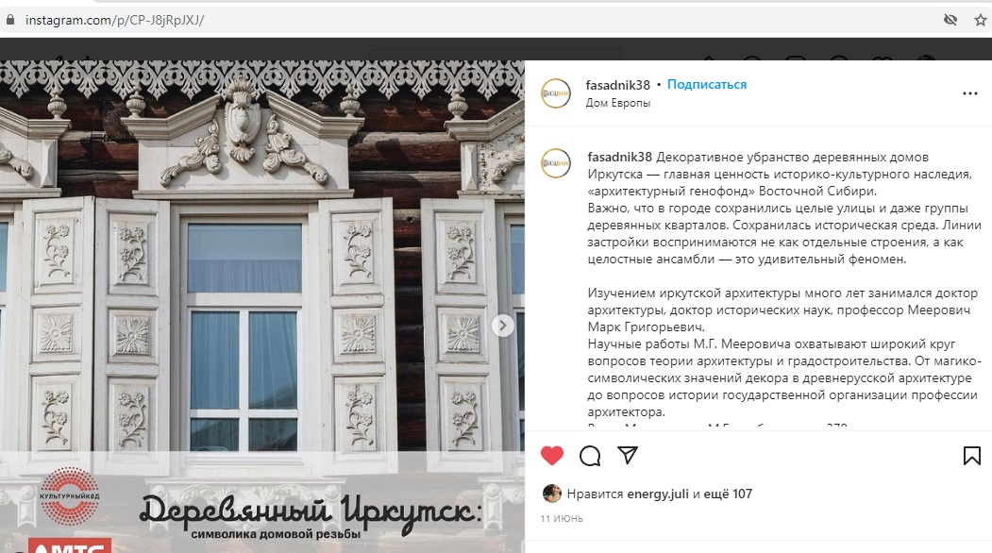
Работа с сообществами проявила себя как эффективный инструмент формирования доверия к МТС и вовлечения целевых аудиторий в бренд. Люди готовы погружаться в социально-значимые кейсы, реализуемые бизнесом, активно делиться позитивной информацией об проектах МТС.
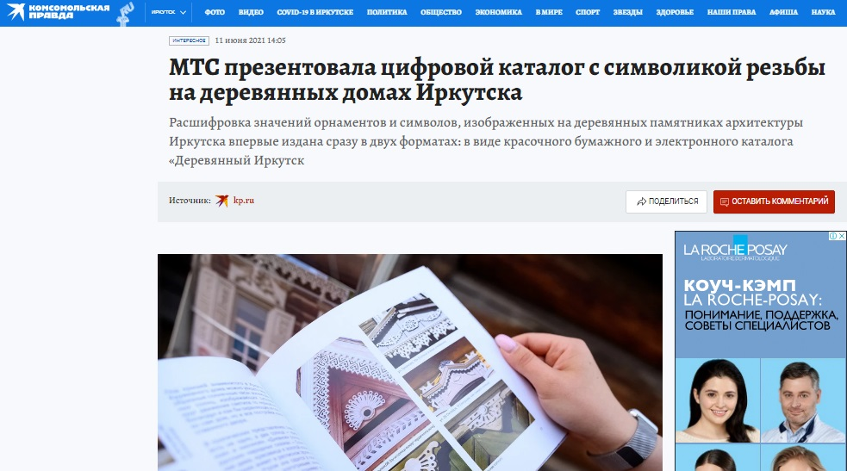

Общий охват офлайн около 800 000 человек. Тираж каталога в 500 экз, который распространялся среди волонтеров городской общественной акции «Фасадник», а также в информационно-туристской службе Иркутска, в музеях и библиотеках региона разошелся в первый же месяц. Сайт посетили более 350 000 человек.

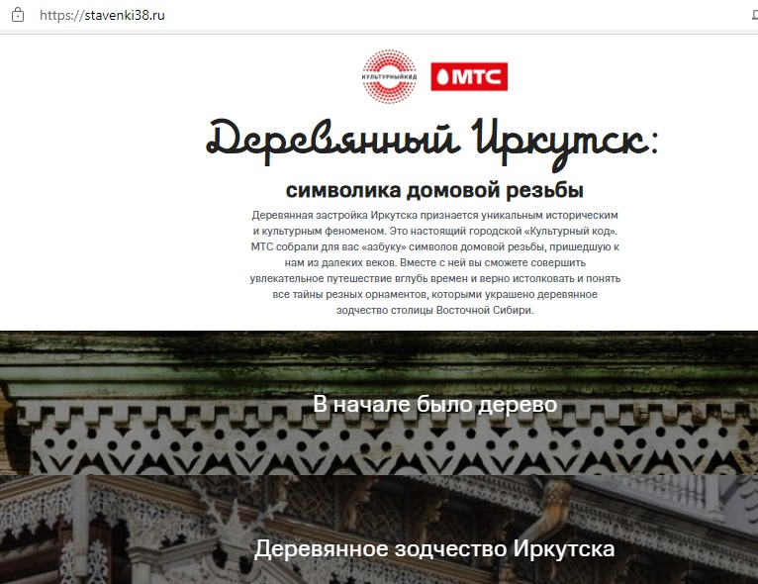

Выполнение социальных целей:

- Поддержка местного туризма, сохранение и поддержка уникальных культурных ценностей региона, сохранение исторического наследия уникального деревянного Иркутска.
- Цифровой каталог «Деревянный Иркутск. Символика домовой резьбы» стал первым проектом, который рассказал о значениях символах орнаментов на домах Иркутска в наглядной и доступной форме. Каталог впервые вышел сразу в двух форматах: в виде красочного бумажного и электронного каталога.

«Деревянный Иркутск. Символика домой резьбы» - реализован для того, чтобы сохранить культурное наследие и сделать Иркутск еще более привлекательным для туристов и горожан. МТС с помощью цифровых технологий, совместно с экспертом подготовили современный каталог, в котором постарались наглядно и доступно рассказать о значениях орнамента, изображенных на зданиях и надеемся, что проект станет вкладом в сохранение деревянного наследия Иркутска.

В 2022 году мы планируем продолжить поддержку проекта: будет допечатан тираж бумажного каталога «Деревянный Иркутск. Символика домовой резьбы», а иркутский филиал МТС планирует принять участие в общегородской акции по окраске фасадов домов «Фасадник».

